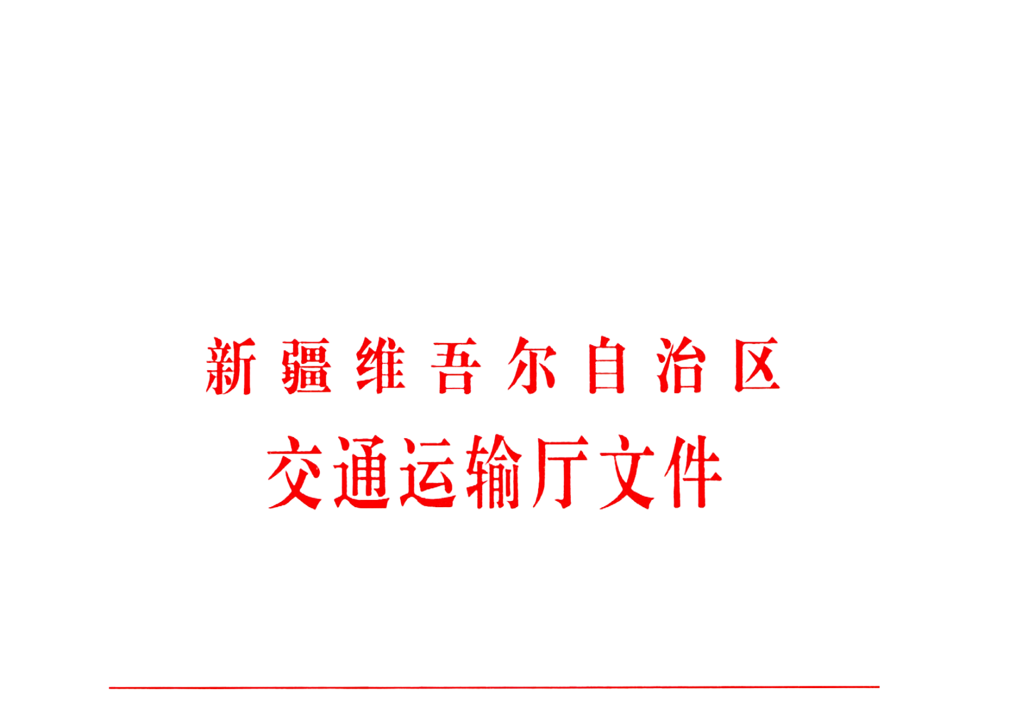

新交建管〔2023〕23号

关于印发《新疆维吾尔自治区公路建设项目
评标专家库管理办法》的通知
各地、州、市交通运输局，建设局、公路发展中心、交通执法局，交投集团：
为加强对自治区公路建设项目评标专家和评标专家库的管理，保证评标活动的公平、公正，维护招投标活动当事人的合法权益。结合我区公路建设管理实际，特制定本办法，现予印发，请遵照执行。

新疆维吾尔自治区交通运输厅
2023年8月29日

新疆维吾尔自治区公路建设项目
评标专家库管理办法

第一条 为加强对自治区公路建设项目评标专家和评标专家库的管理，保证评标活动的公平、公正，维护招投标活动当事人的合法权益，依据《中华人民共和国招标投标法》《中华人民共和国招标投标法实施条例》《评标专家和评标专家库管理暂行办法》《公路建设项目评标专家库管理办法》（交公路发〔2011〕797号）等规定，结合自治区公路建设管理实际，制定本办法。
第二条 本办法适用于自治区公路建设项目评标专家库的建立、更新、维护、使用、管理等活动。
第三条 公路建设项目评标专家库管理实行统一管理、分级负责。
第四条 自治区交通运输主管部门负责自治区公路建设项目评标专家库的监督管理工作，主要职责是：
- 贯彻执行国家有关法律、法规、规章，结合实际，制定本行政区域内公路建设项目评标专家库管理制度。
- 更新、维护、管理自治区级公路建设项目评标专家库。
- 指导和监督各地、州、市公路建设项目评标专家库管理工作。
- 监督管理国家和自治区级公路建设项目评标专家库的专家抽取活动。
- 负责自治区级评标专家资格认定、培训和入库管理。
（六）依法受理投诉，查处本行政区域内相关违法行为。
（七）法律、法规、规章规定的其他职责。
第五条 自治区级公路建设项目评标专家库专业分类标准按照国家统一分类标准设定，具体分类标准如下：
类别 | 设计类（A04） | 监理类（A05） | 施工类（A08） | 货物类（B）
专业 | 路线  （A040301） | 路基路面（A050301） | 路基路面（A080301） | 机械设备  （B01）
专业 | 路基路面（A040302） | 桥梁  （A050302） | 桥梁  （A080302） | 建筑材料  （B07）
专业 | 桥梁  （A040303） | 隧道  （A050303） | 隧道  （A080303） | 商务合同  （B10）
专业 | 隧道  （A040304） | 公路机电工程（A050304） | 公路机电工程（A080304）
专业 | 交通工程（A040305） | 公路安全设施（A050305） | 公路安全设施（A080305）
专业 | 概预算（A040306） | 商务合同（A050306） | 商务合同（A080306）
专业 | 勘察  （A040307） |  | 房建  （A080307）
专业 | 商务合同（A040308） |  | 环保（含绿化等）（A080308）
第六条 自治区级公路建设项目评标专家由个人提出申请、经单位同意推荐后、报自治区交通主管部门审查确定，具体程序为：
- 申请人填写“新疆维吾尔自治区公路建设项目评标专家入库申报表”（具体见附件1），并提供相关证明材料，经所在单位签署意见并同意推荐后。推荐单位负责统计填写“新疆维吾尔自治区公路建设项目评标专家库入库信息清单”（具体见附件2）。按属地原则，由推荐单位所在地的地级市交通运输主管部门对书面申报材料进行初审，符合条件后报自治区级交通运输主管部门。自治区和兵团各行业主管部门及直属单位、自治区管理企业及其所属单位、大专院校及其他单位经申请人所在单位签署意见同意推荐后，报自治区级交通运输主管部门。
- 自治区级交通运输主管部门组织对申报材料进行审查，符合条件具备专家资格的，经培训考核合格后，纳入新疆维吾尔自治区公路建设项目评标专家库。
第七条 推荐的公路建设项目评标专家应具备下列基本条件：
（一）具有良好的政治素质和职业道德，能够依法履行职责，维护招投标双方的合法权益。
- 熟悉公路工程及招标投标相关法律、法规、规章、标准及有关制度规定。
- 能够认真、公正、诚实、廉洁、勤勉地履行专家职责，严格遵守评标纪律，自觉接受监督管理，无不良信用记录。
- 从事公路行业相关专业领域工作且满8年，具有公路工程相关专业高级职称或同等专业水平。
（五）年龄不超过65周岁，身体健康状况能够胜任评标工作。
（六）未曾受到刑事处罚或行政处罚。
（七）无法律、法规规定的其他禁止性条件。
第八条 评标专家的主要权利：
（一）接受招标人聘请，担任招标项目评标委员会成员。
（二）依法独立评标，不受任何单位和个人的非法干预和影响。
（三）向交通运输主管部门举报评标活动存在的违法、违规或不公正行为。
（四）依法获取劳动报酬。
（五）法律、法规、规章规定的其他权利。
第九条 评标专家的主要义务：
- 严格执行国家有关招标投标的法律、规章制度和招标文件的有关规定，接受交通运输主管部门的监督管理。
- 遵守职业道德，按时参加评标活动，依法依规履行职责。
- 依法依规主动进行回避。
- 遵守保密规定，不泄露评标活动中有关情况；协助配合相关部门对投诉的调查处理。
- 入库申请表基本信息发生变化时，应当及时更新，书面告知交通运输主管部门，不得影响评标专家抽取工作。
（六）参加交通运输主管部门的评标业务知识培训。
（七）法律、法规、规章规定的其他义务。
第十条 评标专家所在单位应当对评标专家参加评标活动和继续教育的培训给予支持。
第十一条 评标专家的抽取，应当采取随机方式进行。国家审批或者核准的高速公路、一级公路、独立桥梁和独立隧道项目，评标委员会专家应当由招标人从国家重点公路建设项目评标专家库相关专业中随机抽取；自治区审批或者核准的公路建设项目，评标委员会专家应当从自治区级评标专家库或国家重点公路建设项目评标专家库相关专业中随机抽取；其他公路工程建设项目，评标委员会专家应当从地、州、市级评标专家库或自治区级评标专家库或国家重点公路建设项目评标专家库相关专业中随机抽取。
对于技术复杂、专业性强或者国家有特殊要求，采取随机抽取方式确定的评标专家难以保证胜任评标工作的特殊招标项目，可依法由招标人自行确定评标专家。并按照项目管理权限报交通运输主管部门备案。
第十二条 招标人应按照资格审查或评标项目招标类型和所含专业特点组建评标专家委员会，合理选取评标专家类别和专业。原则上不得抽取项目招标类型和所含专业以外的专家。
第十三条 抽取评标专家应实行回避制度。有下列情形之一的，不得进入资格审查委员会和评标委员会。
（一）负责招标项目监督管理的交通运输主管部门的工作人员；
（二）与投标人法定代表人或者授权参与投标的代理人有近亲属关系的人员；
（三）投标人的工作人员或退休人员；
（四）与投标人有利害关系、可能影响公正评审的人员。
（五）在与招标投标有关的活动中有过违法违规行为、曾受过行政处罚或者刑事处罚的人员。
招标人及其子公司、招标人下属单位、招标人的上级主管部门或者控股公司、招标代理机构的工作人员或者退休人员不得以专家身份参与本单位招标或者招标代理项目的评标。
第十四条 招标人应按第十三条规定设定回避条件，禁止以其他各种理由排斥或限制评标专家参加评标。评标专家有第十三条规定情形之一的，应当主动提出回避；未提出回避的，招标人或者有关监督部门发现后，应当立即停止其参加评标。评标完成后发现需回避的，原资格审查或评标委员会评标结论无效，由招标人重新组建资格审查和评标委员会，重新评审。
第十五条 自治区级公路建设项目评标专家抽取工作应通过新疆维吾尔自治区政务服务和公共资源交易中心专家管理系统抽取。评标活动现场要采取有效的保密措施，并应采取录像、录音等措施存留现场活动记录，实现所有人员的语言、行为、活动轨迹全过程可跟踪、可回溯。招标人应采取有效措施，保障专家安全。
第十六条 评标专家确定后，发生专家不能按时到场或需要回避等特殊情况的，应当从原评标专家库中按原抽取方式补选确定，也可在符合规定的前提下相应减少招标人代表数量。否则应当停止评标活动，已作出的评审结论无效，招标人重新组建评标委员会进行评标。
第十七条 在评标活动结束后，招标人应及时对评标专家参加评标活动情况进行客观评价。评价内容主要包括职业道德、业务能力、参加评标情况等方面。
第十八条 评标专家有下列情形之一的，注销其评标专家资格：
（一）本人申请不再担任。
（二）健康等原因不能胜任。
（三）工作调动，不再适宜继续担任。
（四）年龄超过70周岁（不含院士、勘察设计大师）。
第十九条 评标专家有下列情形之一的，暂停其评标专家资格半年：
- 连续五次被抽中均未参加评标，对突发疾病等特殊情况，经交通主管部门审核认定的除外。
（二）一个年度内被抽取三次以上，参加次数少于被抽中次数三分之二，对突发疾病等特殊情况，经交通主管部门审核认定的除外。
（三）承诺参加但没有按时参加；或者承诺参加但一个年度内迟到五次以上的，或者两次迟到超过三十分钟以上。
（四）评标结果经复评确认存在错误，且导致项目重新评审。
（五）有关部门依法对投诉进行调查时，不予配合。
第二十条 评标专家有下列情形之一的，取消其评标专家资格：
（一）以虚假材料骗取评标专家资格。
（二）未按要求参加评标业务知识培训或考核不合格。
（三）未按有关要求存放随身携带通讯工具。
（四）应当主动回避而未提出回避的。
（五）评标专家评标时发表指向性、诱导性言论或者暗示性的意见建议。
（六）评标出现重大疏漏或错误。
（七）评标专家评标时未经同意提前早退或停止评标。
（八）被暂停评标专家资格的处罚期满后，再次出现本办法第十九条规定情形之一。
（九）受到刑事处罚或行政处罚。
（十）违反招标投标法律、法规和规章。
第二十一条 被暂停评标专家资格的，半年内不得再次申请入选公路建设项目评标专家库；被取消评标专家资格的，5年内不得再次申请入选公路建设项目评标专家库，同步向交通运输部申请取消其专家资格；有违法违规行为的，终身不得入选公路建设项目评标专家库。
第二十二条 公路建设项目评标专家库实行动态管理。评标专家有违反招标投标法律、法规、规章和本办法规定行为，以及存在其他不适宜继续担任专家情形的，交通运输主管部门应当及时作出处理，暂停、取消或注销其评标专家资格。其中，对暂停或者取消评标专家资格的决定，应记录当事人相关行为，并按国家发展改革委等部门《关于严格执行招标投标法规制度进一步规范招标投标主体行为的若干意见》（发改法规规〔2022〕1117号）有关规定进行公告，暂停、取消评标专家资格期满的，可根据本办法重新申请入库资格。
根据需要，可适时补充评标专家。
第二十三条 各地、州、市交通运输主管部门应加强行政区域内自管公路建设项目评标专家库监督管理，参照本办法制定地州市级公路建设项目评标专家库管理细则。
第二十四条 本办法由自治区交通运输厅负责解释。
第二十五条 本办法自2023年8月29日起施行，《新疆维吾尔自治区公路建设项目评标专家库管理暂行规定》（新交体法〔2002〕11号）同时废止。

附件：1. | 新疆维吾尔自治区公路建设项目评标专家入库申报表
2. | 新疆维吾尔自治区公路建设项目评标专家库入库信息清单
附件1

新疆维吾尔自治区公路建设项目

评标专家入库申报表

姓 名：
工作单位：
填报日期：

填 表 说 明

一、本表供新疆维吾尔自治区公路建设项目评标专家入库申报时使用。
二、提交本申报表及相关材料一份，一寸近期免冠照片一张，粘贴在申报表相应位置。
三、本表应使用电脑编辑填写内容。填写内容较多时，可另加附页（用A4纸）。
四、申报类别：设计类（A04）、监理类（A05）、施工类（A08）、货物类（B）等四类。
（一）设计类专业：路线（A040301）、路基路面（A040302）、桥梁（A040303）、隧道（A040304）、交通工程（A040305）、
概预算（A040306）、勘察（A040307）、商务合同（A040308）。
（二）监理类专业：路基路面（A050301）、桥梁（A050302）、隧道（A050303）、公路机电工程（A050304）、公路安全设施（A050305）、商务合同（A050306）。
（三）施工类专业：路基路面（A080301）、桥梁（A080302）、隧道（A080303）、公路机电工程（A080304）、公路安全设施（A080305）、商务合同（A080306）、房建（A080307）、环保（含绿化等）（A080308）。
（四）货物类专业：机械设备（B01）、建筑材料（B07）、商务合同（B10）。
五、申报专业的填报应按擅长专业顺序填写，每位专家限报2个类别，且最多不超过该类别的3个专业，专家可根据自己的专业和工作特点选择申报。
六、填报内容必须真实，不得隐瞒相关情况，如经查证后，与实际不符，将从专家库清除，并向社会通报。
七、提交此表时，申报人需将身份证、学历证、职称证、注册执业资格证等复印件，统一用A4纸装订于本表之后，以备核实。
新疆维吾尔自治区公路建设项目
评标专家入库申报表
编号：
个人信息 | 姓 名 |  |  |  |  | 性 别
个人信息 | 出生日期 |  |  |  |  | 政治面貌
个人信息 | 民 族
个人信息 | 身份证号码
个人信息 | 毕业学校
个人信息 | 所学专业 |  |  |  |  |  | 毕业时间
个人信息 | 从事专业 |  |  |  |  |  | 技术职称
个人信息 | 手机号码 |  |  |  |  |  | 办公电话
个人信息 | 通信地址
个人信息 | 个人电子邮箱 |  |  |  |  |  |  |  | 是否在职 |  | □ 是 □否
单位信息 | 现/退休单位名称
单位信息 | 现/退休单位电话
单位信息 | 现/退休单位地址
辖区类别 |  |  | □自治区 □地州（市）
申报类别 |  |  | 1 |  |  |  |  | 申报专业
 |  |  | 2
专业信息 | 执业资格名称 |  |  | 执业资格注册号 |  |  |  |  | 获取时间
工作经历 | 起止年月 |  | 工 作 单 位 及 职 务
申请人承诺 |  | 本人申报新疆维吾尔自治区公路建设项目评标专家资格，保证提供证明材料真实无误。如审核合格，我将认真公正地履行评标专家职责，自觉接受交通运输主管部门的监督与管理，按时参加评标，为招标人提供高质量的评标服务。  签字：  申请人签字：  年 月 日
工作业绩及评标经历（列举）
单位推荐意见 |  | （盖章）  年 月 日
主管部门审查意见 |  | （盖章）  年 月 日
注：工作业绩指拟申请专家库类别和专业领域取得的业绩。
附件2
新疆维吾尔自治区公路建设项目评标专家库入库信息清单
序号 | 姓名 | 性别 | 身份  证号 | 职称 | 手机 | 所在单位(全称) | 申报  类别 | 申报专业1 | 申报专业2 | 申报专业3 | 辖区类别 | 办公电话 | 执业资格证书 | 执业资格  证书号 | 通信地址 | 所学  专业 | 从事专业 | 毕业院校
 |  |  |  |  |  |  | 设计类
 |  |  |  |  |  |  | 施工类
 |  |  |  |  |  |  | 监理类
 |  |  |  |  |  |  | 货物类
备注：1.专业一栏按照《新疆维吾尔自治区公路建设项目评标专家入库申报表》的申报类别、专业进行填写。
2.针对某位专家拥有多类别专业的情况，请按申报类别、专业，分别逐项填写。

抄送：自治区政务服务和公共资源交易中心，厅相关领导，厅办公室、
政策法规处、综合规划处、建设管理处、公路管理处、农村公路
管理处、财务处、审计处、人事处，存档。
新疆维吾尔自治区交通运输厅办公室 2023年8月29日印发

